Дата: 22.09.22

Клас: 7-А,Б

Предмет: образотворче мистецтво

Вчитель: Андрєєва Ж.В.

УРОК № 4

**Тема уроку:** «***Із чого складаються наші будинки»***

Життя рухається вперед. Створюються нові матеріали, способи будівництва, розвиваються нові технології. Але головні елементи будинків незмінні вже протягом тисячі років. Подивімося на будинок, у якому ми мешкаємо. З яких елементів він складається? Так, у ньому є центральний вхід і двері між різними приміщеннями. Центральний вхід убезпечує наш дім: захищає від небажаних «гостей», від негоди. Двері в стінах внутрішніх приміщень закривають вхід і вихід до кімнат, захищають від протягів.

Звичайно ж, кожний житловий будинок має вікна. Великі чи маленькі, прямокутні чи круглі або ж такі, що завершуються арками, вікна дають можливість потрапити до приміщення денному світлу, свіжому повітрю.

Але насправді, із чого ж починається будинок?

На ділянці землі, яку відвели під будівництво багатоповерхового будинку, починають копати котлован. У землі встановлюють палі, будують фундамент. Фундамент — невидима, але надзвичайно важлива частина будинку, бо без нього споруди хиталися б і падали від натиску вітру. Далі зводяться стіни і перегородки підвальних приміщень.

***Фундамент*** *— це підземна частина будівлі, на яку припадає все навантаження.*

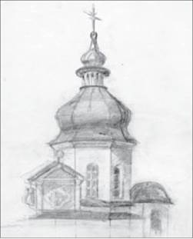

**Баня церкви. Замальовка**

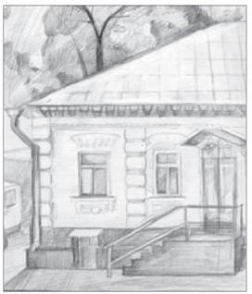

**Фасад. Замальовка**

Дахи бувають різні за формою: пласкі, двоскатні, чотирискатні, куполоподібні та ін.

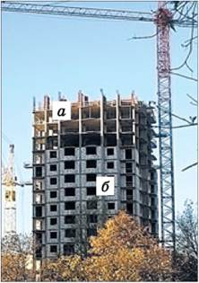

**Будівництво багатоповерхового будинку: а — каркас будинку, спорудження опорних стін; б — наступний етап — закладання цеглою зовнішніх стін**

У підвалі зазвичай розміщують господарські кімнати, обладнання для опалення будинку. Останнім часом у підвальних приміщеннях обладнують гаражі та стоянки для приватного транспорту.

Перший поверх спеціалісти радять використовувати для громадських потреб. Тут доцільно розміщувати крамниці, перукарні, громадські приймальні. Поверхи розділяють перекриттями. Стеля і підлога — «лицьовий» і «зворотний» боки перекриття. Ані стеля, ані підлога не можуть «висіти» в повітрі — вони спираються на стіни.

Часто оселя в багатоповерховому будинку має балкон. Він ніби присадибна ділянка квартири, вихід до свіжого повітря.

Дах захищає приміщення від палючого сонця і негоди, увінчує будівлю. Дахи бувають різні за формою. У містах, де людям не вистачає спілкування із живою природою, на пласких дахах іноді облаштовують озеленені тераси або зимові сади. Між останнім поверхом і дахом зазвичай міститься горище, яке мешканці також використовують як господарське приміщення.

Інтер’єр залежить від призначення (функції) будівлі та її конструкції. Приміщення можна поділити на три групи: головні, допоміжні та комунікаційні (ті, що поєднують різні приміщення одне з одним). Зрозуміло, що кухня має бути спланована зовсім інакше, ніж вітальня або спальня, тобто з урахуванням призначення.

Між поверхами є сходи. Адже людина не птах і не може на крилах злетіти, скажімо, на третій поверх!

У будинках велику увагу приділяють головному входу. Біля нього часто споруджується ґанок, адже вхід має бути трохи піднятим від поверхні землі, щоб його не заливав дощ. Ґанок роблять такого розміру, щоб на ньому могли розминутися щонайменше дві людини. Над ґанком здебільшого роблять навіс на випадок дощу, щоб люди мали місце і змогу розкрити парасольку.

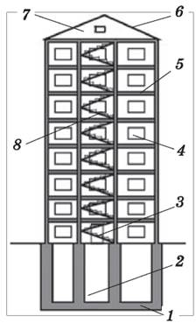

**Схема будинку: 1 — фундамент; 2 — підвальні приміщення; 3 — вхідні двері; 4 — вікна; 5 — перекриття; 6 — дах; 7 — горище; 8 — сходи**

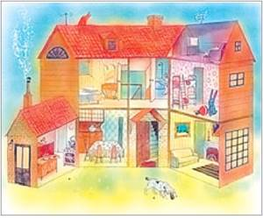

**Будинок з уяви**

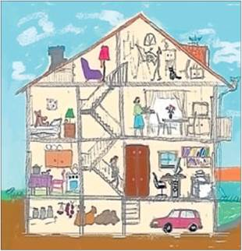

**Розріз будинку**

Отже, будинок складається з конструктивних елементів: фундаменту, опорних стін, перекриттів, даху, різних комунікацій тощо.

* 1. З яких конструктивних елементів складається ваш будинок?
* 2. Які приміщення є в будинку, у якому ви мешкаєте?
* До якої з трьох груп можна віднести кожне з них?

**Завдання**: створити макет будинку. Матеріали за вашим власним вибором.

Перейдіть за посиланням щоб переглянути **майстер клас**: <https://www.youtube.com/watch?v=lMZWX3ERse4>

**Зворотній зв’язок**: Human, електронна адреса - [zhannaandreeva95@ukr.net](mailto:zhannaandreeva95@ukr.net)

*Бажаю успіхів!*